Université de Med Boudiaf M’sila Année Universitaire 2016/2017
Faculté des Technologies Option Energétique
Département de Génie Mécanique Master 1ère Année

Chapitre4 : L’énergie géothermique

4.1 Introduction
Actuellement, le développement durable s'intéresse à d'autres filières énergétiques, plus respectueuses de l'environnement et quasiment inépuisables pour l'homme, comme la géothermie.

L’énergie géothermique est un mot composé (du grec géo = la terre et thermie = la chaleur) qui désigne l’énergie provenant de la chaleur naturelle présente dans la croûte terrestre et dans les couches superficielles de la terre.

4.2 Origine de la géothermie

La chaleur de la Terre provient essentiellement (90%) de la désintégration d’éléments radioactifs (uranium, thorium, potassium) présents dans les roches et du noyau terrestre qui génère un flux de chaleur vers la surface.
La chaleur produite par les réactions nucléaires varie avec la composition chimique des roches mais aussi selon l'âge des roches, raison pour laquelle les gradients géothermiques sont plus élevés dans les plates-formes jeunes, comme en France et en Europe du Sud, que dans les socles anciens, comme en Scandinavie.

Plus la profondeur est grande et plus la chaleur est élevée, elle augmente en moyenne de 3,3°C tous les 100m (cet accroissement de température avec la profondeur est appelé « gradient géothermal »), mais ces valeurs peuvent être nettement supérieures dans certaines zones instables du globe et même varier de façon importante dans des zones continentales stables.

4.3 Le Gradient géothermique

Le Gradient géothermique ou accroissement de la température avec la profondeur varie avec:
- La composition chimique des roches (proportion en éléments radioactifs),
- Le contexte géodynamique,
- La convection, si présence d’eau.
- La variation de conductivité thermique (capacité à transférer la chaleur par conduction thermique) des couches sédimentaires.

A titre d’exemple : il est en moyenne de 31°C/km en France (110°C/km dans le 1er km en Alsace, mais 12°C/km dans la région de Rennes).
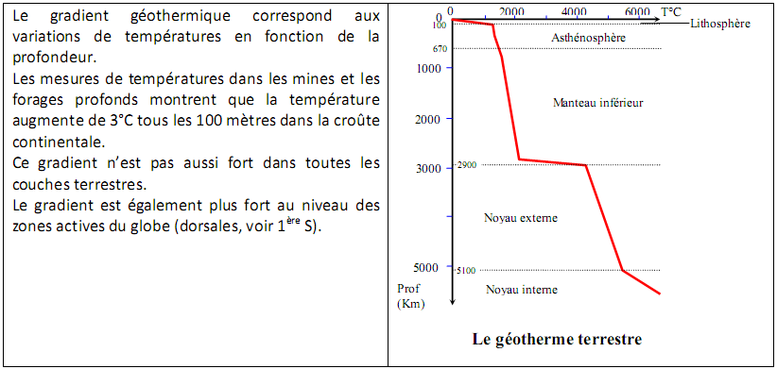

4.4 Le flux géothermique ou flux de chaleur

Le Flux géothermique ou flux de chaleur est la quantité d'énergie évacuée par la Terre, exprimée par unité de surface et par unité de temps.
Le flux thermique en un point donné est obtenu en multipliant la conductivité thermique et le gradient thermique. Il dépend de la radioactivité des roches et du refroidissement de la chaleur initiale de la terre par cristallisation du noyau terrestre et il est variable suivant le contexte.
Le flux moyen est de 65 W/m² à la surface des continents et de 101 W./m² à la surface du plancher des océans soit 87 W/m² pour l'ensemble du globe.

4.5 Caractéristiques générales de la géothermie

La géothermie est la seule énergie renouvelable qui s’adresse aux deux grandes filières énergétiques comme illustré sur la figure 4.1 :
- production de chaleur
- production d’électricité

Il existe trois types d’exploitation de la géothermie :

- la géothermie très basse température : exploite des réservoirs situés à moins de 100m et dont les eaux ont une température inférieure à 30°C ; on l’utilise pour le chauffage et la climatisation grâce à une pompe à chaleur.

- la géothermie basse énergie : utilise des aquifères à des températures comprises entre 30°C et 100°C, on l’exploite dans des réseaux de chaleur pour le chauffage urbain ou dans le cadre de procédés industriels.

- la géothermie moyenne et haute énergie (jusqu’à 250°C) est utilisée pour produire de l’électricité via des turbines
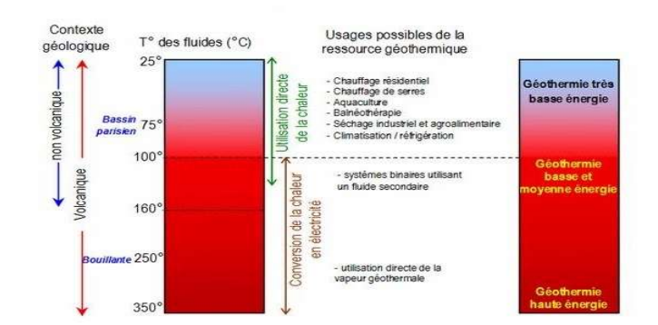
Figure 4.1 : Géothermie : principaux usages en fonction du contexte géologique.

4.5.1 La géothermie très basse température

La chaleur des roches du sous-sol ou des nappes peu profondes avec une eau à une température basse (moins de 40 °C) peut être récupérée et utilisée pour le chauffage d’habitations. On parle alors de géothermie de très basse énergie.

Pour récupérer la chaleur des sous-sols, on emploie des capteurs géothermiques enterrés, capables de prélever la chaleur des terrains qu’ils traversent et couplés à des pompes à chaleur (PAC). De telles installations sont souvent à la portée de particuliers propriétaires d’une maison individuelle.

Il existe des capteurs enterrés horizontalement (Figure 4.2a) à faible profondeur (0,60 m à 1,20 m) dont l’installation nécessite une surface de terrain équivalant à 1,5 voire 2 fois la superficie habitable à chauffer. Dans les zones urbanisées, où l’espace disponible au sol est souvent réduit, on utilise de préférence des capteurs enterrés verticalement (entre 30 et 150 m de profondeur) ou des sondes géothermiques(Figure 4.2b). Dans les deux cas, les capteurs sont composés de tubes enroulés sur eux-mêmes. Dans ces tubes, circule de l’eau mélangée à un antigel. Une fois réchauffée au contact du sous-sol, cette eau remonte en surface et fait fonctionner une PAC. La chaleur ainsi récupérée alimente le plus souvent un plancher chauffant.
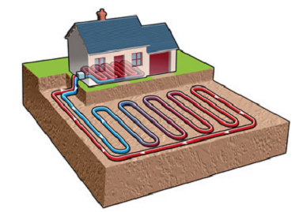
- Capteurs horizontaux.
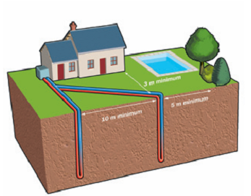
- Sondes géométhriques verticales.
Figure 4.2 : Capteurs géométriques enterrés.

4.5.2 La géothermie basse température
La géothermie basse température (ou basse énergie) exploite la chaleur de gisements d’eau situés à des profondeurs de quelques centaines de mètres jusqu’à environ 2 000 m, pour des températures généralement comprises entre 30°C et 90°C.
La géothermie basse énergie s’appuie, elle, sur des aquifères à des températures comprises entre 30° et 100°C. On l’exploite dans des réseaux de chaleur pour le chauffage urbain ou dans le cadre de procédés industriels, par exemple.

La géothermie basse température fonctionne sur le principe du doublet géothermique (capteurs verticaux sur nappe phréatiques)comme illustré sur la figure 4.3. La température de l'eau est assez élevée pour se passer d'une pompe à chaleur. Il est en effet possible de chauffer directement des logements avec cette température via des réseaux de chaleur.

Avantages
- La technologie est simple et bien maîtrisée
- La France dispose d'un gisement de géothermie basse température intéressant
- Aucun fluide frigorigène n'est nécessaire pour l'exploiter
- Il y a peu de consommations électriques nécessaires à l'installation (uniquement des circulateurs)
- Les réseaux de chaleur s'inscrivent naturellement dans les schémas des éco-quartiers, tout comme les chaudières à biomasse

Inconvénients
- Les forages coûtent très chers
- Certaines régions de France sont moins concernées par cette technologie (sous-sol peut favorable)

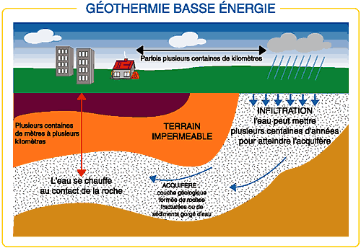

Figure 4.3 : Capteurs géométriques enterrés.

4.5.3 La géothermie moyenne et haute énergie
Cette technologie nécessite des sols particuliers où la température est naturellement élevée (>150°C), c'est le cas notamment des zones volcaniques où la température de sous-sol peut augmenter de 1000°C/100m. C'est d'ailleurs pour cela que la géothermie moyenne/haute température n'existe à l'heure actuelle qu'en Guadeloupe (pour la France)( Figure 4.4). L'île produit plus de 15 MW et 90GWh/an (6-7% de la production de l'île) grâce à sa centrale La Bouillante et ses 4 unités, qui sont toujours en expansion.
La géothermie haute température consiste là encore à un doublet géothermique. A ces profondeurs, l'eau pompée est supérieure à 200°C.

Avantages
- Les puissances produites peuvent être importantes
- La technologie de production d'électricité est bien maîtrisée (turbine/alternateur)

Inconvénients
- Seules les régions volcaniques sont pour l'heure concernées par la géothermie moyenne/haute température
- Le coût des forages très élevé
- Les forages doivent être bien réfléchi pour préserver la ressource en eau souterraine et ne pas la polluée.

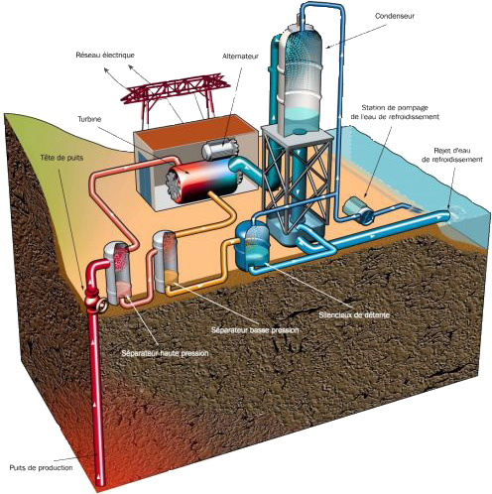
Figure 4.4 : Schéma de la centrale géothermique de la Bouillante (Guadeloupe) (© geothermie-perspectives.fr (ADEME/BRGM)

4.6 La géothermie en Algérie
La compilation des données géologiques, géochimiques et géophysique a permis de tracer une carte géothermique préliminaire. Plus de deux cent (200) sources chaudes ont été inventoriées dans la partie Nord du Pays. Un tiers environ (33%) d'entre elles ont des températures supérieures à 45 °C. Il existe des sources à hautes températures pouvant atteindre 118 °C à Biskra.
Des études sur le gradient thermique ont permis d'identifier trois zones dont le gradient dépasse les 5 °C/100m
- Zone de Relizane et Mascara
- Zone de Aïne Boucif et Sidi Aïssa
- Zone de Guelma et Djebel El Onk

Pour capter l'énergie géothermique, on fait circuler un fluide dans les profondeurs de la Terre. Ce fluide peut être celui d'une nappe d'eau chaude captive naturelle, ou de l'eau injectée sous pression pour fracturer une roche chaude et imperméable. Dans les deux cas, le fluide se réchauffe et remonte chargé de calories (énergie thermique). Ces calories sont utilisées directement ou converties partiellement en électricité.

En Algérie la recherche géothermique rentre dans le cadre des activités du Centre de Développement des Energies Renouvelables C.D.E.R. de Bouzaréah et fut aussi l’objet de recherches à la SONATRACH (Direction Recherche et Développement, 1980)
Les études en géothermie ont été menées principalement sur le Nord algérien. Ces études montrent que le Nord de l’Algérie compte un nombre important de sources thermales. Près de 200 sources ont été inventoriées, elles sont reparties à travers tout le territoire nord algérien, majoritaires au Nord-Est (voir tableau 1). Parmi les plus importantes, nous pouvons citer Hammam Meskoutine (98°C) à Guelma ; Hammam Boutaleb (52°C) à Sétif et Hammam Bouhanifia (66°C) à Mascara. Ces nombreuses sources thermales émergent principalement à partir des calcaires jurassiques du Nord de l’Algérie. Trois zones à fort gradient géothermique sont mises en évidence ; au Nord-Ouest, au Nord- Est et au Centre-Nord de l’Algérie, plus particulièrement dans les régions d’Oran, de la Kabylie et de Constantine.

Tableau 1 : Principales Caractéristiques physico-chimiques de quelques sources thermales du
Nord de l’Algérie
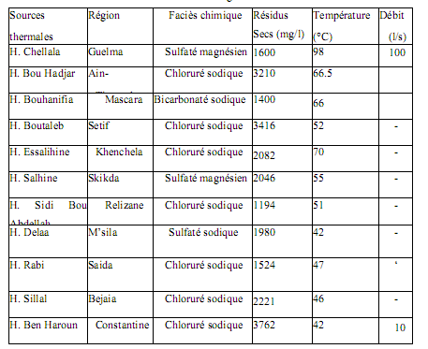

En plus des nombreuses sources thermales dans le Nord du pays, il existe dans le Sud algérien et plus exactement dans le Sahara septentrional une importante réserve en eau thermale qui est la nappe du Continental Intercalaire.
Depuis 1990, une récente application de l’énergie géothermique a commencé dans le Sahara algérien. C’est dans la région de Touggourt qu’une première installation d’équipements destinés aux chauffages des serres est assurée par l’équipe du laboratoire Thermique du C.D.E.R. Bien que cette application ait donné de bons résultats, elle ne s’est pas encore généralisée et reste très modeste en rapport avec le potentiel géothermique du Sud algérien.
Il reste cependant à noter que l’exploitation de l’énergie géothermique peut être facilitée considérablement au Sud de l’Algérie grâce aux nombreux forages pétroliers qui traversent le sous sol saharien.

Le Sahara algérien présente dans son ensemble un gradient géothermique moyen de l’ordre de 4 °C / 100 m. Dans la partie septentrionale du Sahara, le gradient géothermique est de l’ordre de 3 °C / 100 m. Il est moyen, et il pourrait être du uniquement à l’effet de la profondeur. Une forte anomalie géothermique est bien mise en évidence dans la partie occidentale du Sahara dans les régions de Béchar, Beni Abbès et Timimoun. Les diagraphies de forages consultés montrent que cette zone est anormalement chaude, plus particulièrement au niveau du forage HBZ -1 situé dans la région de Beni Abbès où le gradient atteint plus de 6 °C / 100 m. Ce gradient, qui est plutôt élevé, est probablement dû à la tectonique intense qu’a connu la partie occidentale de la plate forme saharienne au cours de l’orogenèse hercynienne. Du point de vue pétrolier, la prospection pétrolière révèle que la province occidentale du Sahara algérien est pauvre en hydrocarbure liquide et ce, malgré que la condition majeure de son l’existence soit réunie en profondeur (la roche mère). Par contre la province orientale est très riche sur ce plan. Sachant que le pétrole atteint le degré de maturité dans des conditions de température et de pression bien définis, au-delà il perd sa maturité, soit il passe à la phase gazeuse, ou bien, dans des conditions extrêmes, il brûle carrément, on parle alors de ‘pétrole cramé’. Donc le gradient géothermique élevé dans le Sahara occidental pourrait être l’un des facteurs responsables de cette pauvreté en hydrocarbures liquide dans cette région. Les résultats obtenus à partir de la carte géothermique seraient en concordance avec les résultats de la prospection pétrolière.
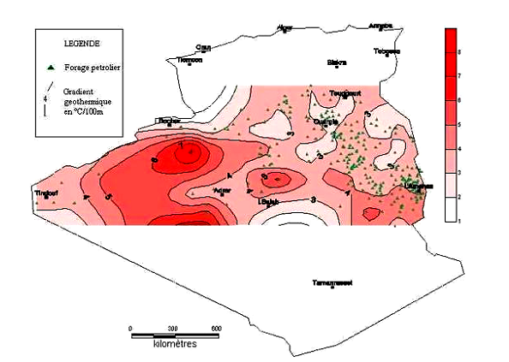
Figure 4.5 :Carte de gradient géothermique du Sud algérien

Aujourd’hui, bien que le potentiel géothermique soit très important dans notre pays, le domaine de l’exploitation reste limité et se restreint principalement à la balnéothérapie et aux utilisations domestiques.

